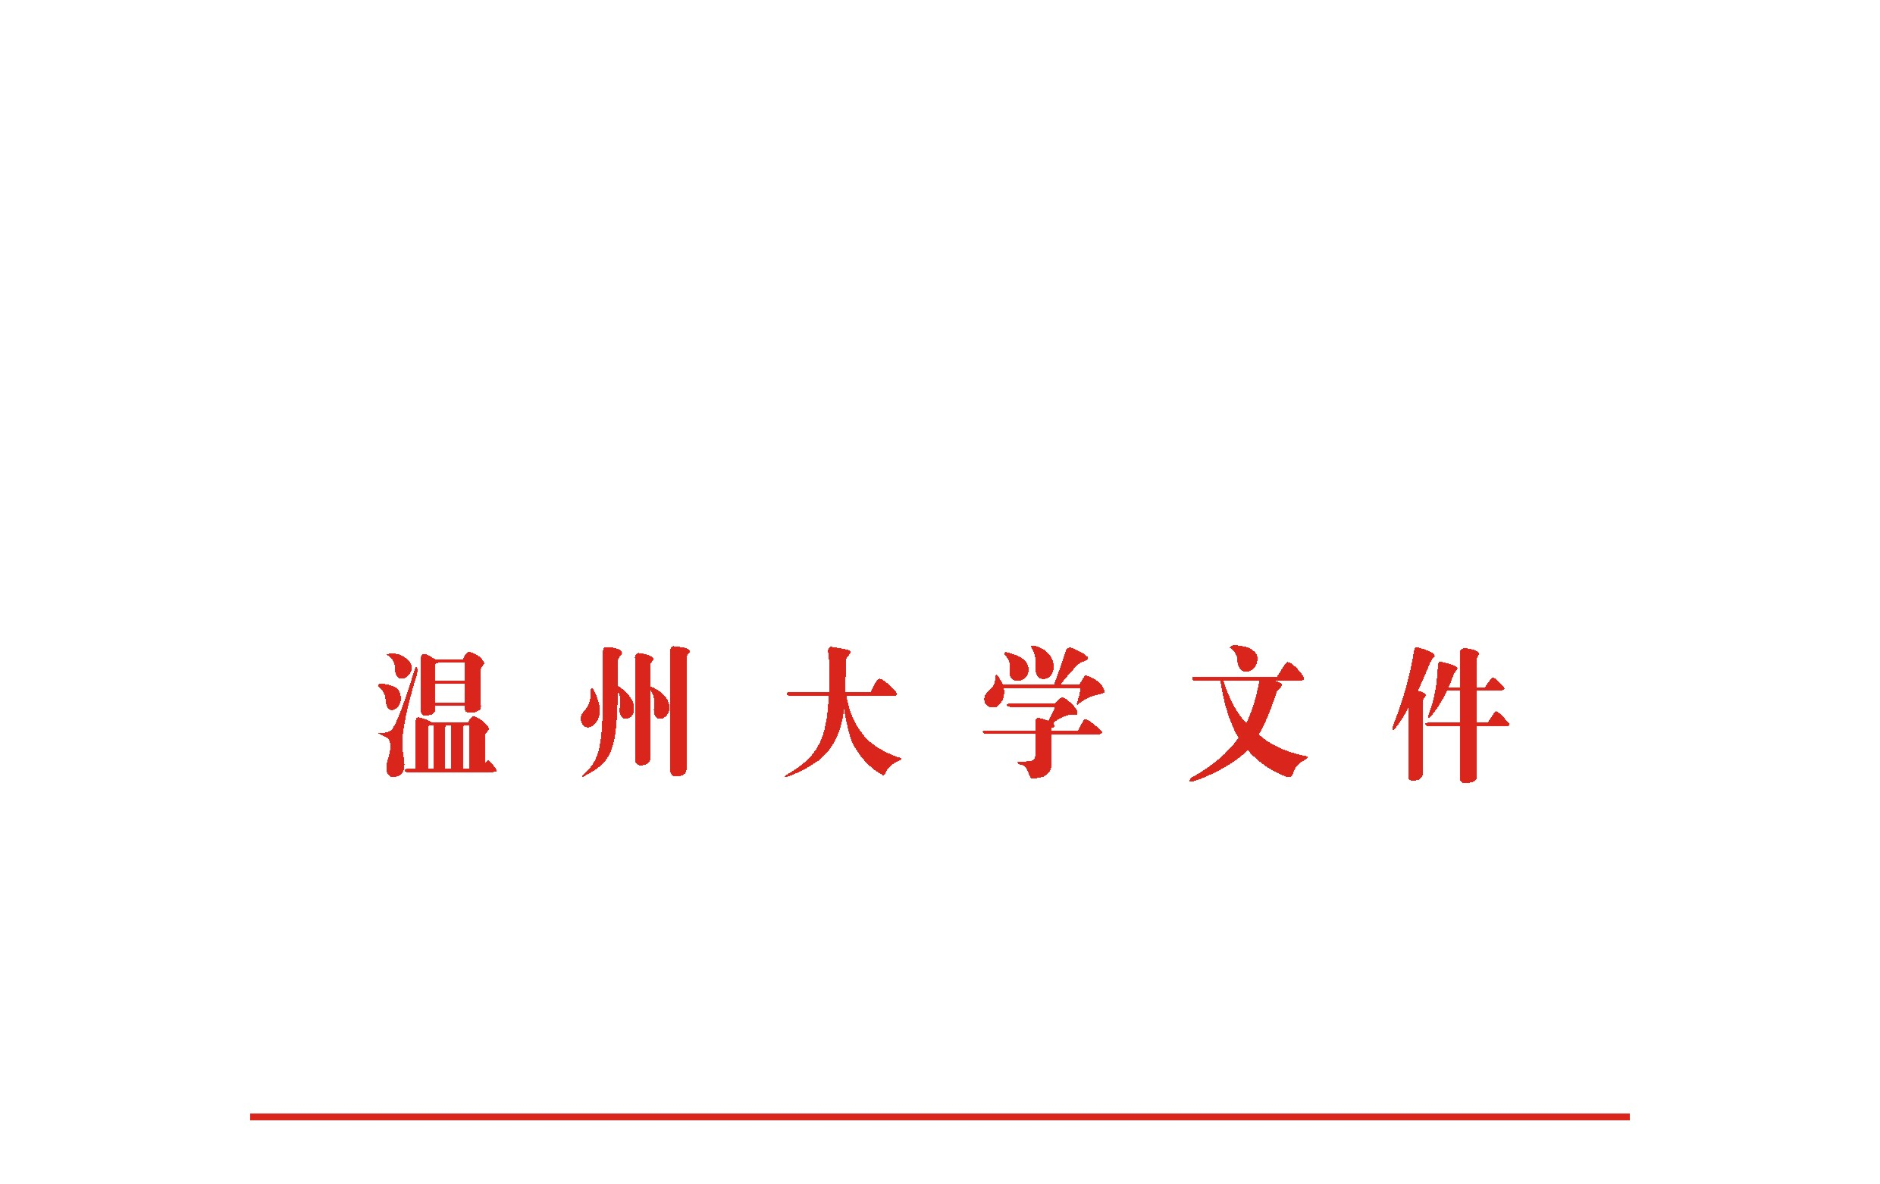

温大行政〔2016〕107号

关于公布温州大学第三批校级国际化专业
建设项目评审结果的通知

各部门、各学院：
根据《温州大学国际化专业建设管理办法（试行）》（温大行政〔2014〕200号）的相关规定，经专家评审和学校教学委员会审议，同意将商学院的工商管理等3个专业确立为我校第三批国际化专业建设项目，并纳入校级教学建设项目立项、建设与管理。现将评审结果予以公布。
温州大学第三批国际化专业建设项目评审结果一览表
序号 | 专业名称 | 所属学院 | 负责人
1 | 工商管理 | 商学院 | 张 滢
2 | 材料科学与工程 | 化学与材料工程学院 | 杨小平
3 | 市场营销 | 国际合作学院 | 王洪斌

温 州 大 学
2016年5月31日

温州大学校长办公室 2016年5月31日印发

